Covid-összefoglaló 30 pontban
október 10, (2021)
A Coviddal kapcsolatos információk immár több százezer oldalt töltenek meg, és az adatmennyiség naponta növekszik. Nemcsak a laikusoknak, de orvosoknak, a kapcsolódó tudományágak képviselőinek, biológusoknak, virológusoknak, epidemiológusoknak, közegészségügyi szakembereknek, továbbá politikusoknak, média-szakembereknek is egyre nehezebb a kérdésben tisztán látni. Jelen összefoglalónk ehhez ad segítséget.
Szerző: Kit Knightly.
Gyakran kérdezik az Off-Guardian honlapot, mik a legfontosabb érvek a Covid-narratívával kapcsolatban, hol is található a statisztika az oltások hatástalanságáról, illetve mellékhatásairól, mi is a helyzet a lezárásokkal, távolságtartással, maszkviseléssel. A honlap ezekre válaszolva foglalja össze 30 pontban a legfontosabb tudnivalókat. Ez segít megérteni, mi is történik velünk 2020 januárja óta.
[Mint tudjuk, a honlap a szebb napokat megélt Guardian munkatársaiból és olvasótáborának egy részéből szerveződött csapat, amelynek tagjai elégedetlenek voltak avval, hogy a Guardian szerkesztősége rendszeresen elnyomott minden, a főáramú irányvonaltól eltérő véleményt.]
A fő kérdéscsoportok:
Covid-halálesetek
Lezárások
PCR-tesztek
Tünetmentes fertőzések
Lélegeztetőgép
Maszkviselés
Oltóanyagok
Félrevezetés, jövőbelátás
I. HALÁLESETEK, MORTALITÁS, LETALITÁS
1, A Covid túlélési rátája magasabb 99 %-nál.
A szakemberek a kezdettől fogva hangoztatták, a Covid nem veszélyezteti lakosság túlnyomó részét.
A fertőzés letalitását (IFR, halálesetek aránya a fertőzöttek között) vizsgáló tanulmányok csaknem egyöntetűen arra a megállapításra jutnak, hogy az IFR-letalitás értéke 0,04 % és 0,5 % közé tehető. Ez azt jelenti, hogy a Covid-betegek legalább 99,5 %-a túléli a fertőzést. Ebből magától értetődően következik, hogy a mortalitás legalább egy nagyságrenddel alacsonyabb ennél is, tehát a lakosságnak legalább 99,95 %-a túléli a fertőzést.
*
2, Nem volt túlzott mortalitás (excess mortality).
A sajtó 2020-at a háború óta a legtöbb halálos áldozatot követelő évnek nevezte. Ez azért volt félrevezető, mert nem vették figyelembe a népesség jelentős növekedését. Komolyan vehető statisztikák az életkorra standardizált mortalitást (ASMR) veszik alapul:
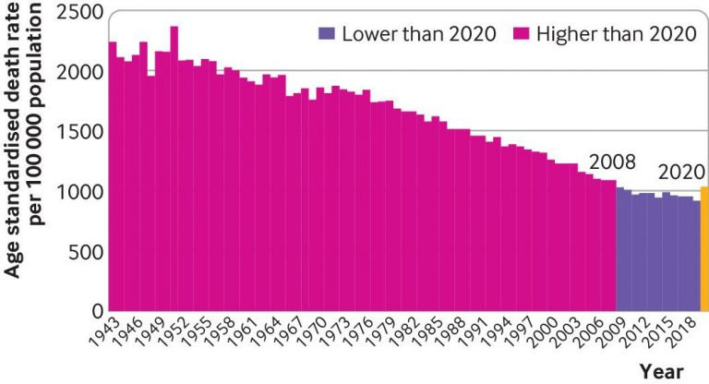Eszerint 2020 még csak a 2000. év óta sem volt a legmagasabb. Valójában 1943 óta csak kilenc év volt, ami alacsonyabb mortalitást mutatott fel, mint 2020.
Ugyanez a statisztika az USA-ra azt mutatja, hogy 2020 mortalitása a 2004-es évnek felel meg:
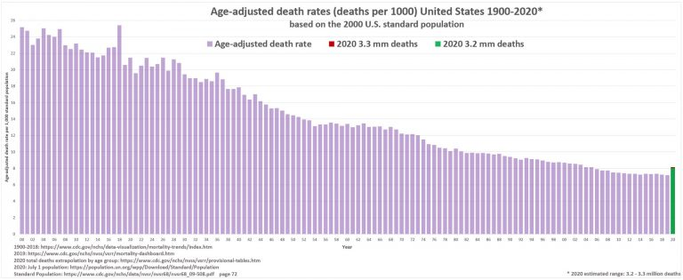Hogy hogyan befolyásolta a Covid a mortalitást Nyugat-Európában és az USA-ban, kattintsunk ide. És ne feledjük: a mortalitás emelkedésének lehetnek a Covidhoz nem köthető okai is. [7, 9 & 19 sz. tények].
*
3, A “Covid-halálesetek” számát mesterségesen feltornászták.
A világ összes országa Covid-halottnak minősített mindenkit, akinek a halált megelőző 28/30/60 napban pozitív tesztje volt.
Olasz, német, brit, USA és más országok egészségügyi szakemberei beismerték ezt a gyakorlatot:
A tesztpozitív halálesetek összemismásolása a valóban Covid-ban meghaltak eseteivel természetesen föltornássza a Covid halálesetek számát. Dr. John Lee brit patológus már 2020 tavaszán figyelmeztetett az erős túlzásokra. De a főáramú sajtó egyéb orgánumai is beszámoltak erről.
Közzétevő: Hazánkban a koronavirus.gov.hu/elhunytak oldalon 2020. szeptember 23-án 686 személy szerepel, ezekből egynek nem volt alapbetegsége. Akárhogy számoljuk, ez 0,15 %-nak felel meg. Október 8-án 883 halottból 52-nek nem volt alapbetegsége. Ez 5,88 %.
Vagyis, az alapbetegség nélkül elhunytak aránya 6 hónapon keresztül 0,15 %-nál stagnál, aztán 14 nap alatt 40-szeresére emelkedik. Még kirívóbb, ha a szeptember 23. és október 8. közötti adatokat figyeljük. Ebben az időszakban az alapbetegség nélkül elhunytak aránya a szeptember 23. előtti időszakhoz képest 177-szeresére emelkedett. Persze nem zárható ki az sem, hogy szeptember 23-a után megváltoztatták az azt megelőző időszak adatait. Orwellisztánban minden elképzelhető. Innentől fogva, úgy gondoljuk, értelmetlen bármiféle párbeszédbe bocsátkozni Müller Cecília adathamisító gépezetével.
OK, hogy hülyének néztek bennünket, de ennyire…
A tünetmentes Covid-esetek magas számának [14], a súlyos, krónikus alapbetegségek magas számának [4], valamint a hamis-pozitív esetek magas számának [18] ismeretében NEM LEHET megbízható adatokat kapni a Covid-halottak tényleges számáról.
4, A Covid-halottak túlnyomó része súlyos, krónikus alapbetegségekben szenvedett.
Az olasz kormány 2020 márciusában közzétette statisztikáját, mely szerint a Covid -halottak 99,2%-a legalább egy súlyos, krónikus alapbetegségben szenvedett.
A leggyakoribbak ezek között a rák, szívbetegségek, demencia, Alzheimer, veseelégtelenség és cukorbetegség voltak. Több mint 50 %-uk három vagy több súlyos alapbetegségben szenvedett.
A “pandémia” lefolyása alatt az összes többi ország ezt a mintát követte. A FOIA megkeresésére a brit ONS azt válaszolta, hogy a hivatalos Covid -halottak 10 %-a nem szenvedett egyéb, halált okozó betegségben
Közzétevő:
Müller Cecília hivatalos beismerése szerint az elhunytak 93 %-a súlyos, krónikus alapbetegségben szenvedett. https://www.portfolio.hu/gazdasag/20201111/muller-cecilia-a-koronavirusban-elhunytak-7-szazalekanak-semmifele-alapbetegsege-nem-volt-456974
*
5, A “Covid -halottak” átlagos életkora magasabb, mint a várható életkor.
A Covidban elhunytak átlagéletkora Nagy-Britanniában 82,5 év. Olaszországban 86, Németországban 83, Svájcban 86, Kanadában, 86, az USA-ban 78, Ausztráliában, 82 év.
Ez csaknem minden esetben magasabb, mint a várható életkor az adott országban. [Ami ugye ezt jelentené, hogy a Covid jó hatással van egészségünkre, várható életkorunkra.]
Ezért az ún. pandémia a világ legnagyobb részén nem volt hatással a várható életkorra. Hasonlítsuk ezt össze a spanyolnáthával, amely az USA-ban alig több mint egy év alatt 28 %-kal csökkentette a várható életkort. [Forrás]
*
6, A Covid mortalitása pontosan megegyezik a természetes halálozási görbével. Nagy-Britanniai és indiai statisztikai tanulmányok mutatnak rá, hogy a Covid -halálozások görbéje csaknem megegyezik a várható természetes mortalitási görbével:
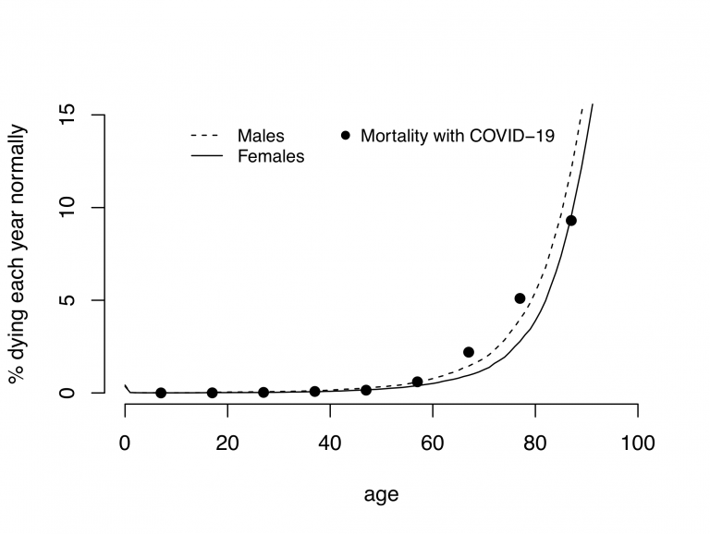
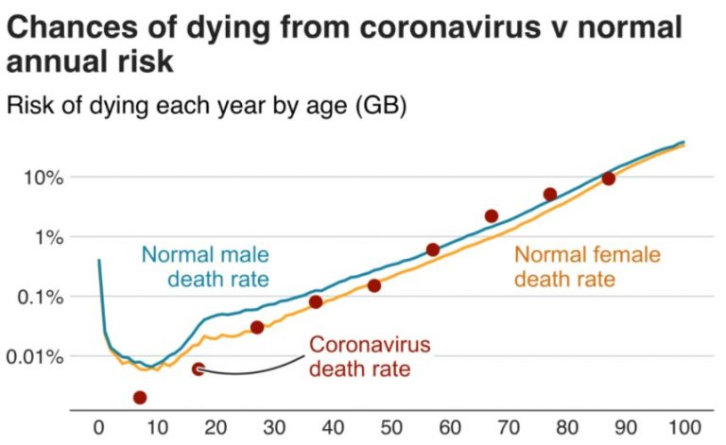A Covid miatti elhalálozás kockázata csaknem pontosan követi az általános elhalálozási kockázatot.
A csekély mértékű emelkedés az idősebb korcsoportoknál különböző tényezőkre vezethető vissza. [7, 9 & 19]
*
7, Az újraélesztést adminisztratív úton korlátozzák (ún. Do Not Resuscitate Orders – DNR [“ne éleszd újra” rendelkezések]), és ez erősen terjed 20 hónapja.
Az USA-ban a kórházak “általáns DNR-helyeknek számítanak” a pozitívnak tesztelt Covid -páciensek számára. A mechanizmussal súlyosan visszaéltek New Yorkban, ahogy erről néhány blogszerkesztő ápolónővér beszámolt. Nagy-Britanniában “példa nélkül megnövekedett az illegális DNR-ek száma a fogyatékos emberek számára. Egyes háziorvosi praxisok olyan leveleket küldtek ki halálos betegségben nem szenvedő betegeik számára, melyekben javasolták, egyezzenek bele a DNR intézkedésekbe, magyarul, hogy ne igyekezzenek az orvosok életüket újraélesztéssel megmenteni. Más orvosok egész idősotthonok bentlakói számára állítottak ki biankó “DNR igazolásokat”.
A Sheffield University egy tanulmánya szerint a “feltételezett Covid -esetek” több mint egyharmadánál a kórházba kerülés után 24 órán belül DNR bejegyzés került betegaktájukba.
A ráerőltetett vagy illegális DNR-intézkedések részben felelősek lehettek a 2020/21 évek mortalitási adatainak növekedéséért. [2 & 6]
*
II: LEZÁRÁSOK

8, A lezárások nem akadályozzák meg a betegségek terjedését.
Szinte semmi jele nincs annak, hogy a lezárások miatt csökkentek volna a halálesetek. Ha összehasonlítjuk a lezárt régiókat olyanokkal, melyeket nem zártak le, nem látunk összefüggést a mortalitási adatokkal.
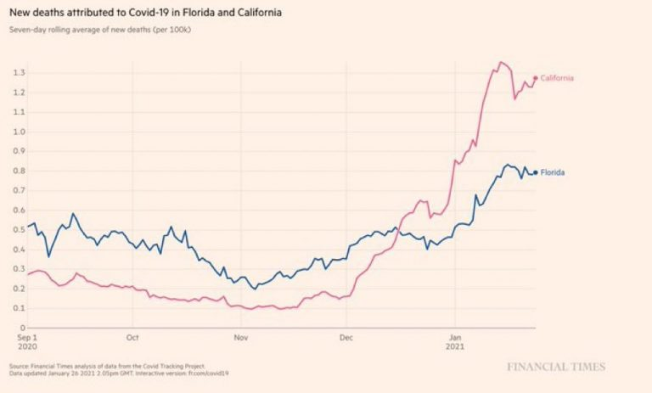“Covid-halálesetek” Floridában (nem volt Lockdown) illetve Kaliforniában (Lockdown)
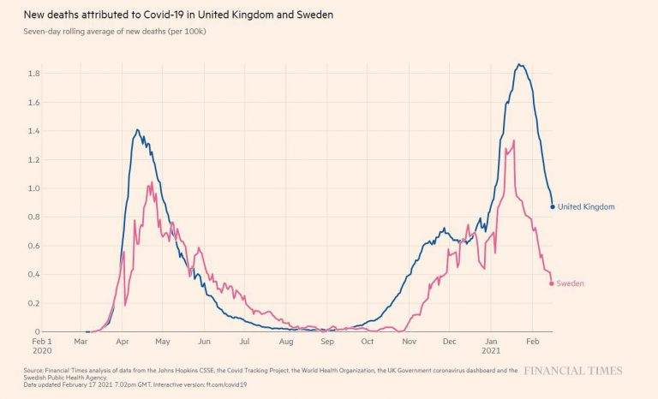“Covid-halálesetek” Svédországban (nem volt Lockdown) illetve Nagy-Britanniában (Lockdown)
*
9, A lezárások halált okoznak.
Komoly jelei vannak, hogy a lezárások – a szociális, gazdasági és egyéb káros tényezőkön keresztül több halálesetet okoznak, mint “vírus”.
Dr. David Nabarro, a WHO Covid-19 ügyben illetékes követe a lezárásokat globális katasztrófának nevezte 2020 októberében:
Mi a WHO-nál nem tekintjük a lezárásokat a vírusjárvány visszaszorítása elsődleges eszközeként. […] Úgy tűnik, a jövőben duplájára nőhet a világméretű szegénység. Könnyen megduplázódhat a gyermekek alultápláltsága. ez egy szörnyű, rettenetes globális katasztrófa.
Az ENSZ-nek egy 2020 áprilisi jelentése figyelmeztet, hogy 100.000 gyerek halhat bele a lezárások gazdasági következményeibe, illetve, hogy további több tízmillió embernek kell emiatt a szegénységgel és éhínséggel szembenéznie.
A munkanélküliség, szegénység, öngyilkosságok, alkoholizmus, drogfogyasztás és egyéb szociális, pszichikai kockázatok az egész világon növekednek. A kihagyott és későbbre halasztott operációk és vizsgálatok pedig a szív- és rákbetegségek mortalitását fogják maguk után vonni.
A halálozási adatok enyhe fokú növekedéséért a lezárások felelősek [2 & 6]
*
10, A kórházak sohasem voltak szokatlan mértékben túlterheltek.
A lezárások melletti fő érv az volt, hogy ez hozzásegít a “görbe ellaposításához”, ami megmenti az egészségügyi ellátási rendszert az összeomlástól. De az egészségügyi ellátás sehol sem állt az összeomlás szélén.
2020 márciusában jelentették a hírügynökségek, hogy Spanyolországban és Olaszországban a kórházak zsúfoltak voltak betegekkel. Csakhogy ez minden influenzaszezonban így van. 2017-ben a spanyol kórházakba a névleges kapacitás kétszeresének megfelelő beteg került, 2015-ben pedig a betegek a folyosón aludtak. Egy 2020 márciusában keletkezett JAMA-dokumentum szerint az olasz kórházakban a téli hónapokban 85-90 %-os a túlterheltség (a névleges kapacitás fölött).
Az NHS (National Health Service) szerint Nagy-Britanniában a téli hónapokban a maximális terhelhetőségi szintig kihasználják a kórházi ágyakat.
Az NHS 2020 tavaszán Covid-politikájának keretében bejelentette, úgy szervezi át kórházi kapacitásait, hogy külön kezelik a Covid- és nem Covid pácienseket. Emiatt avval számolnak, hogy azt alacsonyabb össz-kihasználtság ellenére egyes osztályokon súlyos kapacitáshiány léphet fel.
A részletekre tekintve ez azt jelenti, hogy több ezer ágy kapacitást felszámoltak. Az állítólag halálos járvány alatt csökkentették a kórházak maximális befogadóképességét. Ennek ellenére az NHS sohasem érzékelt az átlagos influenzaszezonhoz képest nagyobb nyomást, és esetenként négyszer több üres ágyat jelentett, mint normális esetben.
Közzétevő:
Egy belső információkkal rendelkező személy, feltehetően orvos, hasonló adminisztratív intézkedésekről számolt be magyar vonatkozásban is. Emiatt egyes kórtermek kongtak az ürességtől, míg mások valóban túlzsúfoltak voltak. Ha az információk helytállók, akkor ez az orvosi elláltás szabotálását jelenti. Vajon az illetékesek az Event 201 gyakorlat keretében kaptak erre utasítást?
Az információk forrása a https://covidosztaly.wordpress.com/ honlap. Ez néhány hétig volt elérhető, jelenleg sem az.
Úgy Nagy-Britanniában, mint az USA-ban milliókat költöttek átmeneti vészkórházakra, amelyeket sohasem használtak. [Apropó, mi a helyzet a kiskunhalasi, a börtön területén villámgyorsan létesített járványkórházzal?]
Az elhalálozás Covid miatti valószínűsége csaknem megegyezik az általános elhalálozási kockázattal.
A mortalitási értékek csekély mértékű növekedése az egyes korosztályok vonatkozásában különféle tényezőkre vezethető vissza, nem pedig a Covidra. [7, 9 & 19]
*
III: PCR-TESZTEK
11, A PCR-teszteket nem a betegségek diagnózisára fejlesztették ki.
A Reverse-Transkriptase Polymerase Chain Reaction [fordított transzkriptáz polimeráz láncreakció] (RT-PCR) tesztet a médiákban a Covid-diagnózis aranystandardjának nevezik. De az eljárás Nobel-díjjal kitüntetett feltalálója soha nem akarta azt diagnózisra használni, és nyilvánosan az alábbiakat mondta:
A PCR csak egy folyamat, amely lehetővé teszi, hogy valaminek egészen kevés mennyiségéből egészen sokat csináljunk. Nem fogja megmondani, hogy beteg vagy-e, vagy hogy amit kimutat, az ártalmas-e számodra.”
*
12, A PCR-tesztek pontatlanok és megbízhatatlanok.
Közismert, hogy az ún. aranystandard Covid PCR-tesztek sok hamis pozitív eredményt adnak, mivel bizonyos DNS-szekvenciákra reagálnak, melyek nem specifikusak a SARS-COV-2-re.
Egy kínai tanulmány szerint ugyanannál a páciensnél, ugyanabból a mintavételből ugyanaznap, ugyanaz a teszt két különböző eredményt adott. Németországból ismert, hogy a teszt közönséges influenzavírusokra is pozitívan reagált. Egy 2006-os tanulmány szerint egy bizonyos vírusra kifejlesztett PCR-teszt egyéb vírusokra is pozitívan reagált. 2007-ben a PCR-tesztek miatt tört ki egy szamárköhögés járvány – ami soha nem létezett. Egyes tesztek az USA-ban még a negatív kontrollmintákra is pozitívan reagáltak.
Tanzánia elhunyt elnöke, John Magufuli, kecske, papaya és motorolaj mintákat nyújtott be az állami egészségügyi gépezethez létező személyek adataival ellátva, melyek mind pozitív teszteredményt adtak.
Szakértők már 2020 februárjában beismerték, hogy a teszt megbízhatatlan. Dr. Wang Cheng, a kínai orvostudományi akadémia elnöke azt mondta a kínai állami televízióban, hogy a tesztek csak 30-50 % pontosságúak. Az ausztrál kormány honlapján ez áll: “Csak korlátozott bizonyítékaink vannak, hogy minősíteni tudjuk a rendelkezésre álló Covid-19 teszteket.” Egy portugál bíróság döntése szerint a PCR-tesztek megbízhatatlanok, azokat nem szabadna diagnózisra használni.
A PCR-tesztekkael kapcsolatos problémákat az alábbi linkek részletezik: itt, itt és itt.
*
13, A PCR-teszteknél túl magas az alkalmazott küszöbérték (Ct).
A PCR-teszt lényege a vizsgálati mintában a keresett anyag duplázása bizonyos számú cikluson keresztül, amíg azok el nem érik a kimutatáshoz szükséges mennyiséget. Ezt a ciklusszámot nevezik ciklus küszöbértéknek. Kary Mullis így nyilatkozott: “Ha több mint 40 cikluson keresztül duplázol, akkor valami nem stimmel PCR-módszereddel. “
A MIQE-PCR szakmai irányelvek evvel összhangban a következőket tartalmazzák: “A 40 fölötti [Ct] értékek a módszerből adódó alacsony hatásfok miatt megbízhatatlanok, és nem szabadna őket figyelembe venni. Sőt, még Fauci is beismerte, hogy a 35 fölötti ciklusszámok értékelhetetlen eredményeket adnak.
Dr. Juliet Morrison, a University of California, Riverside virológusa úgy nyilatkozott a New York Times felé: A 35 fölötti ciklusszám túl érzékeny. Meg vagyok rökönyödve, hogy az emberek azt hiszik, hogy a 40-es ciklusszámmal kapott pozitív eredmény valóban fertőzést mutat ki. A helyes cutoff-nak (amikor abbahagyjuk a duplázást) 30-35 körül kellene lennie.”
Ugyanabban a cikkben úgy nyilatkozik Dr. Michael Mina, a Harvard School of Public Health kutatója, hogy a ciklusszámot 30-ban kellene maximálni, és utal rá, hogy a Ct érték csökkentése 40-ről 30-ra egyes USA szövetségi államban 90 %-kal csökkentette volna a “Covid-esetek” számát.
A CDC saját adataiból az vonható le, hogy sohasem szabadna 33 cikluson túl folytatni a sokszorozást. A német Robert Koch Intézet pedig úgy nyilatkozik, hogy 30 ciklus fölött valószínűleg nincs fertőző anyag.
Ennek ellenére ismeretes, hogy csaknem az összes USA labor . legalább 37-es küszöbértékkel dolgozik, sok esetben pedig 45-ös értékkel. Az NHS-standard 40-es ciklusszámot ír elő.
Mindezek alapján a PCR-tesztek eredményeiről a legjobb esetben is csak azt mondhatjuk, hogy kérdőjelesek. Magyarországon – jó magyar szokás szerint, a nemzetközi elvárásokat túllihegve – a 45-ös küszöbszámmal dolgoznak.
Közzétevő:
Furcsálljuk, hogy komoly tudósok nyilatkoznak úgy, hogy a küszöbértéknek ennyinek vagy annyinak kellene lennie. És a különbségek máris azt eredményezik, hogy az egyik küszöbértékkel 90 %-ban fertőzöttnek minősített populáció a másik küszöbértékkel már csak 10 %-ban fertőzött. Szubjektív becslés dönt arról, beteg-e, fertőzött-e, fertőzőképes-e valaki? Itt nem tizedszázaléknyi mérési pontosságról, hanem IGEN vagy NEM válaszokról, milliárdos kiadásokat generáló pandémiáról, élet-halál kérdésekről, elhalasztott műtétekről, igen magas elhalálozási kockázatú orvosi beavatkozásokról (lélegeztetőgép), az újraélesztés megtagadásáról, eutanáziáról, azaz kegyes gyilkosságokról van szó. (Az eutanáziáról lásd Covid-19 — mérleg 16 hónap után , 8. pont)
Hogy a tudós társadalom saccolgat a küszöbértékeket illetően, csak egyet bizonyít:
• a vírus sohasem lett kimutatva, és
• a PCR-módszer sohasem lett ahhoz kalibrálva.
A magasabb küszöbérték mellett épp annyi érv szól, mint az alacsonyabb mellett. Vagyis semennyi. Illetve egyetlen egy dolog szól mellette: A magas küszöbértékkel nyert fertőzési adatok igen alkalmasak a rémisztgetésre, és evvel az oltásoknak lakosságra történő rákényszerítésére. De hát ezt nem tudománynak, hanem rémhírterjesztésnek hívják, és a magyar BTK 337. § (2) alapján 5 évig terjedő szabadságvesztéssel büntetendő.
Ha nem volna PCR-módszer, nem volna SARS-COV-2. Önmagához nem lehet egy mérési módszert hitelesíteni.
A problémakörről lásd:
https://www.virusinfok.hu/tag/pcr-tesztek/
*
14, A WHO által kétszer is jóváhagyott tesztek hamis pozitív eredményeket produkálnak.
2020 decemberében a WHO kiadta tájékoztatóját a PCR-eljárásról, amelyben utasították a laboratóriumokat, ne alkalmazzanak magas Ct-értékeket, amelyek hamis pozitív eredményekre vezetnek.
A magas Ct-érték azt jelenti, hogy túl sok duplázási ciklus volt ahhoz szükséges, hogy a vírus kimutathatóvá váljon. Bizonyos körülmények között nehéz különbséget tenni a háttérzaj, és a tényleges vírus között.
2021 januárjában a WHO egy további dokumentumot publikált, melyben figyelmeztetett, a tünetmentes pozitív teszteredményeket meg kell ismételni, mert hamis pozitív eredményekről lehet szó.
Ha a teszteredmények nem támasztják alá a (negatív) kórképet, újabb mintát kell venni, és ugyanavval vagy egy más módszerrel megismételni a vizsgálatot.
*
15, A Covid-teszt tudományos alapja bizonytalan.
A SARS-COV-2 vírust állítólag 2019 decemberében szekvenálták kínai tudósok és ezt 2020. január 10-én publikálták. Nem egészen két héttel később német virológusok (Christian Drosten és munkatársai) ezt a genomot használva alkották meg a PCR teszt etalon szekvenciáit (assays).
Majd 2020. január 21-én benyújtották tanulmányukat Detection of 2019 novel coronavirus (2019-nCoV) by real-time RT-PCR, címmel az Eurosurveillance tudományos folyóiratnál, amit egy nappal később elfogadtak. Ez azt jelenti, a dokumentumot 24 órán belül szakmai ellenőrzésnek (“peer-review”) vetették alá. Ez a folyamat normális esetben hetekig eltart.
Azóta egy több mint 40 biológusból álló tudóscsoport hívta fel a figyelmet a Drosten-dokumentum hiányosságaira, és kérte annak visszavonását. Tanulmányuk a Drosten-tanulmány 10 legnagyobb módszertani hibáját elemzi
Kérték továbbá az Eurosurveillance-t, hogy hozzák nyilvánosságra a Drosten-tanulmány peer-review-beszámolóját, ami bizonyítaná, hogy a szakmai ellenőrzés csakugyan megtörtént. Az Eurosurveillance ezidáig nem válaszolt a kérésre.
A Corman-Drosten-etalonok (assays) szolgálnak világszerte a Covid-tesztek alapjául. Ha a Drosten-dokumentum szakmailag hibás, a világ összes PCR-tesztje hibás.
*
IV: “TÜNETMENTES FERTŐZÉSEK”
16, A Covid-fertőzések nagy része “tünetmentes”.
Már 2020 márciusában jelentek meg tanulmányok Olaszországban, melyek közlik,hogy a pozitív Covid-esetek 50-70 %-a nem mutatott tüneteket. Egy másik, 2020 augusztusában született brit tanulmány szerint a tesztpozitív “Covid-páciensek több mint 80 %-a” semmiféle tünetet nem mutatott fel.
Amiből mindenekelőtt levonható, szó szerint lehetetlen a tünetmentes Covid-eset és a hamis-pozitív teszteredmény között különbséget tenni.
*
17, “Csak nagyon kevés a bizonyíték arra, hogy a tünetmentesek tovább tudják adni a fertőzést.” – mondta 2020 júniusában Dr. Maria Van Kerkhove, a WHO “Új betegségek és Zoonózisok” osztályának vezetője.
“A rendelkezésre álló adatok alapján nagyon ritka, hogy egy tünetmentes személy továbbadja a fertőzést egy másik személynek.”
A Covid-tanulmányok meta-elemzése azt eredményezte, hogy annak valószínűsége, hogy a tünetmentes fertőzéshordozók megfertőzzék a velük egy háztartásban élőket, kevesebb, mint 1 %. A tanulmányt a Journal of the American Medical Association (JAMA) tette közzé 2020 decemberében.
Egy másik, az influenzát vizsgáló 2009-es tanulmány szerint
… kevés a bizonyíték arra, hogy számottevő volna a tünetmentes fertőzés-átvitel. A fertőzés továbbadásának jelentősége tünetmentes vagy preszimptomatikus személyeknél valószínűleg túlbecsülték. “
A PCR-tesztek ismert hiányosságai miatt a “tünetmentes esetek” jó része valójában hamis pozitív eredmény lehet. [14]
*
V: LÉLEGEZTETŐGÉPEK
18, A gépi lélegeztetés nem a légúti vírusos megbetegedések kezelésére szolgál.
A mechanikus lélegeztetést nem javasolják, és a múltban sem javasolták mindenfajta légúti megbetegedés kezelésére. Sok orvos már a pandémia kezdeti időszakában is kétségbe vonta a lélegeztetőgép használatát a Covid-megbetegedések kezelésére.
Dr. Matt Strauss így írt a Spectator-ban:
A lélegeztetőgépek nem gyógyítanak semmilyen betegséget. Ezek képesek a tüdőt megtölteni levegővel, ha a páciens nincs olyan állapotban, hogy ezt maga megtegye. A közvélemény a gépeket a tüdőbetegségekkel hozza összefüggésbe, de nem ez az elsődleges alkalmazásuk.
Dr. Thomas Voshaar, a német Pneumatológiai Klinikák szövetségének elnöke így nyilatkozik:
Amikor olvastuk az első beszámolókat Kínából és Olaszországból, rögtön azt kérdeztük magunktól, miért volt ott olyan elterjedt az intubáció. Ez ellentmondott a virális tüdőgyulladással kapcsolatos klinikai tapasztalatainknak.
A” WHO, CDC, ECDC és NHS ennek ellenére ajánlotta a Covid-betegek lélegeztetését, ahelyett, hogy nem-invazív kezelési módokat alkalmaztak volna.
Ez nem a páciensek legjobb kezelését megcélzó orvosi politika volt, hanem arra irányult, hogy megakadályozzák, hogy a páciensek aeroszolcseppeket lélegezzenek ki, evvel is gátolva a Covid feltételezett terjedését.
*
19, A lélegeztetőgépek megölik a beteget.
Ha olyan beteget tesznek lélegeztetőgépre, aki influenzában, tüdőgyulladásban, krónikus obstruktív tüdőbajban, vagy más olyan betegségben szenved, amely a légzést megnehezíti, illetve a tüdőt támadja, ez nem fog rajta segíteni. De sok esetben csak ront helyzetén a lélegeztetőgép és a procedúra nem egy esetben halálhoz vezet.
Az intubációs csövek a tüdő fertőzésének lehetséges forrásai, amelyet lélegeztetés következtében fellépő pneumóniának (“ventilator-associated pneumonia”) neveznek.
A vonatkozó tanulmányok szerint 28 %-ot is elérhet az ilyen fertőzések aránya a gépre tett személyeknél. A fertőzöttek 20-55 %-a pedig belehal a fertőzésbe.
A lélegeztetés károsítja a tüdő fizikai struktúráját is, aminek következménye a “lélegeztetés okozta tüdőroncsolás”.
Ez drámai módon ronthatja a páciens életminőségét, és halálhoz is vezethet.
Szakértői becslések szerint a gépre tett páciensek 40-50%-a meghal, függetlenül betegségüktől. Világviszonylatban a gépre tett Covid-páciensek 66-86 %-a hal meg”.
Egy “undercover”- ápolónővér beszámol róla, hogy New Yorkban a lélegeztetőgépeket olyan szakszerűtlenül használták, hogy azok roncsolták a betegek tüdejét:
Ezt a politikát jobb esetben gondatlanságból elkövetett emberölésnek, rosszabb esetben szándékos gyilkosságnak lehet nevezni. A gépi lélegeztetésnek ilyen szakszerűtlen alkalmazása okozhatta a mortalitás növekedését a 20201/21-es időszakban. [2 & 6]
*
VI: MASZKOK
20, A maszkviselés nem hoz eredményt.
Legalább egy tucat tudományos munka megmutatta, hogy a maszkok nem alkalmasak a légúti vírusok terjedésének megakadályozására.
A CDC által 2020 májusában közzétett meta-analízis szerint az arcmaszkok nem csökkentették szignifikánsan az influenza terjedését.
Egy további, 8000 vizsgált személy adatait feldolgozó tanulmány arra a következtetésre jut, hogy „úgy tűnik, a maszkok sem a laboratóriumi virális légúti fertőzések, sem a klinikai légúti fertőzések ellen nem hatásosak.
Az összes kapcsolódó tanulmány idézése túl sok volna, így csak néhány elérhetőségét adjuk meg.: [1][2][3][4][5][6][7][8][9][10] Avagy olvassa el itt az SPR összefoglalóját itt.
Ugyan születtek tanulmányok, melyek azt állítják, hogy a maszkok hatásosak a Covid ellen. Ezek azonban súlyos hibákat tartalmaznak. Egyikük a saját közvélemény-kutatás eredményeit tekintette alapadatoknak. Egy másik olyan rossz minőségű volt, hogy egy szakértői bizottság követelte visszavonását. Egy harmadikat visszavontak, mert prognózisai teljesen hamisnak bizonyultak.
A WHO saját meta-analízisét a Lancet publikálta, de ez csak N95 maszkokat, és csak kórházban vizsgált. Ennek a tanulmánynak a hibáiról itt tájékozódhat.
A tudományos bizonyítékoktól eltekintve számos reális bizonyíték létezik, hogy a maszkok nem használnak semmit a betegség terjedésének megakadályozására.
North Dakota und South Dakota szövetségi államokban például csaknem azonos a Covid-esetek száma, noha az egyikben kötelező volt a maszkok viselése, a másikban nem:
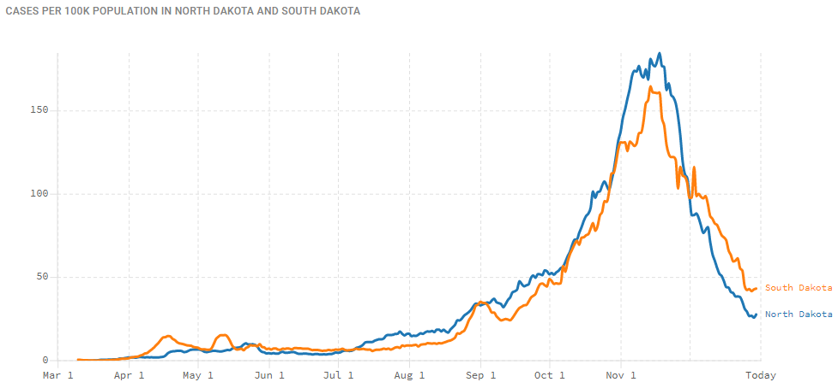Kansas államban a maszkviselést nem kötelező járásokban kevesebb Covid-eset volt, mint a maszkhordást előíró államokban. Japánban a maszkhordás nagyon elterjedt, ennek ellenére 2019-ben évtizedek óta a legsúlyosabb influenzajárványt kellett elszenvedniük.
*
21, A maszkok ártalmasak az egészségre.
A hosszabb időn keresztüli maszkhordás, ugyanannak a maszknak többszöri viselése, a szövetmaszkok okozta egyéb problémák ártalmasak lehetnek az egészségre. Az International Journal of Environmental Research and Public Health a közelmúltban tett közzé egy hosszú tanulmányt a maszkviselés káros hatásairól.
Dr. James Meehan 2020 augusztusában arról számolt be, hogy a maszkviselés a bakteriális tüdőgyulladásokat, gombafertőzéseket és bőrkiütéseket okoz.
Ismeretes továbbá, hogy egyes maszkok mikrorostokat tartalmaznak, melyek belélegzésnél a tüdőt károsítják, és potenciálisan rákkeltők.
A kisgyerekeknél a maszkhordás elősegíti a szájon keresztüli légzést és így az arc deformálódását.
A világ minden részéről jönnek jelentések akut CO2-mérgezésről, eszméletvesztésről a maszkhordás következtében. Kínában több gyerek lett hirtelen szívmegállás áldozata.
*
22, A maszk ártalmas a környezetre.
Egyutas maszkok millióit dobják ki világszerte hétről hétre, hónapról hónapra. Egy ENSZ vizsgálat szerint a pandémia következtében a műanyaghulladék mennyisége megduplázódik, és ennek jelentős része egyutas maszk lesz.
A tanulmány figyelmeztet továbbá, hogy ezek a maszkok és egyéb orvosi hulladékok eldugíthatják a szennyvízhálózatokat, ami hatással lesz a közegészségügyre és a mezőgazdaságra.
A University of Swansea tanulmánya szerint fémionok és műanyag mikroszálak kerülnek a környezetbe, ha a maszkok vízbe jutnak.
*
VII: OLTÓANYAGOK
23, A Covid „oltóanyagok példa nélküliek“.
2020 előtt még sohasem sikerült koronavírus oltóanyagot emberi koronavírus ellen kifejleszteni. Azóta állítólag 20 különböző koronavírus oltóanyagot kínálnak világszerte.
A tudósok évek óta sikertelenül próbálkoznak SARS- és MERS oltóanyagok kifejlesztésével. Néhány sikertelen próbálkozás után egy oltóanyag csakugyan túlérzékenységet okozott a SARS vírus ellen Ez azt jelentette, hogy a beoltott egerek esetleg nehezebben betegedtek meg, mint az oltatlanok. Egy másik kísérlet májkárosodást okozott a menyéteknél.
A hagyományos oltóanyagok úgy működnek, hogy a betegséget okozó vírusnak egy legyengített törzsét juttatják a szervezetbe. A Covid-oltóanyagok viszont mRNS-oltóanyagok.
Az mRNS-oltóanyagok elméletileg úgy működnek, hogy vírus mRNS-t juttatnak a szervezetbe, amely sokszorozza magát. A szervezet fölismeri a vírus tüskeproteinokat, és ennek következtében ellenanyagot termel ellenük. A kutatás 30 éve folyik a területen, de 2020 előtt egy oltóanyagot sem hagytak jóvá.
*
24, Az oltóanyagok nem nyújtanak immunitást és a fertőzés átvitelét sem akadályozzák meg.
Az oltóanyagok protagonistái is beismerik, hogy azok nem adnak immunitást és nem akadályozzák meg a fertőzés továbbadását. Egy British Medical Journal cikk kiemelte, az oltóanyag tanulmányok nem is foglalkoztak a kérdéssel, hogy azok gátolták-e az átvitelt.
Az oltóanyag gyártói számára is világos volt a teszteletlen mRNS génterápia jóváhagyásánál, hogy a hatékonyság nem jelent többet, mint hogy az oltóanyag a „tünetek súlyosságát csökkenti.“
*
25, A jóváhagyás elhamarkodottan történt meg, és a hosszú távú mellékhatásokkal nem foglalkoztak.
Az oltóanyagok kifejlesztése egy lassú, hosszadalmas folyamat. A kifejlesztéstől a tesztelésig, majd az általános forgalomba hozatalig normális esetben sok év telik el. A különböző Covid oltóanyagok kivétel nélkül kevesebb mint egy év alatt kaptak jóváhagyást. Magától értetődik, hogy ilyen esetben hiányoznak a hosszú távú mellékhatások vizsgálatai.
A Pfizer konspiratív úton nyilvánosságra hozott titkos szerződéseiben a farmakonszern saját maga jelenti ki, hogy az oltóanyag hatásossága és hosszú távú hatásai jelenleg ismeretlenek, és fölléphetnek olyan mellékhatások, amelyek jelenleg nem ismertek.
[Lásd itt.]
Ezen túlmenően az oltóanyagok egyikét sem tesztelték az ilyen esetekben megszokott módon. Több oltóanyagnál teljesen kihagyták a korai stádiumú vizsgálatokat, a végső stádiumú, embereken végzett oltóanyag kísérletek eredményeit nem tették elérhetővé a szakmai bírálók (peer-rewiev) számára, vagy nem hozták nyilvánosságra azok adatait arra hivatkozva, hogy a vizsgálatokat csak 2023-ban zárják le. Olyan is előfordult, hogy a vizsgálatokat a súlyos mellékhatások miatt félbeszakították.
*
26, az oltóanyagok gyártóit előre felmentették a kártérítési kötelezettség alól.
Az USA Public Readiness and Emergency Preparedness Act (PREP) törvény legalább 2024-ig garantálja a gyártók felelősség alóli fölmentését.
Ugyanígy jár el az EU termék licenc törvénye. Egyes hírforrások beszámolnak a vonatkozó – az EU és a gyógyszergyártók között kötött – szerződések bizalmas, a felelősséget szabályzó záradékairól.
Nagy-Britannia még tovább ment, és előre fölmentette úgy a kormányt, mint annak tagjait bármiféle kártérítési kötelezettség alól, ha egy oltott beteget koronavírussal vagy annak gyanújával kezelnének.
Az Albániával kötött és nyilvánosságra került Pfizer-szerződés ugyancsak előre fölmenti a Pfizert kártérítési kötelezettség alól a Covid-oltóanyagok kapcsán.
“A vásárló ezúton nyilatkozik, hogy nem perli a Pfizert, Biontech-et, és a kapcsolt vállalkozásokat, nem jelent be ellenük semmiféle igényt, követelést veszteségek, károkozások, bírságok, költségtérítések, egyéb kiadások tekintetében, ilyenek miatt nem indít akciókat, gondoskodik arról, hogy az eladót veszteség ne érje.
*
VIII. RÉSZ: FÉLREVEZETÉS, ELŐZETES TUDÁS
27, Az EU legalább egy évvel a pandémia kezdete előtt kezdeményezte az oltási igazolványokat.
A Covid ellen hozott intézkedéseket a járványra történő reagálásként mutatták be a közvéleménynek, pedig ezek már a járvány kitörése előtt megvoltak.
Két, 2018-ban nyilvánosságra hozott EU dokumentum már megemlíti egy EU-ra kiterjedő, oltásokat felügyelő rendszer szükségességét:
„2018 State of Vaccine Confidence“ illetve
„Designing and Implementation eines Immunization Information Systems“
Ezek a dokumentumok az ún. oltási ütemterv (roadmap) részét képezik, amely többek között foglalkozik az oltási igazolványok megvalósíthatóságával, amelyeket 2019 és 2021 között terveztek bevezetni.
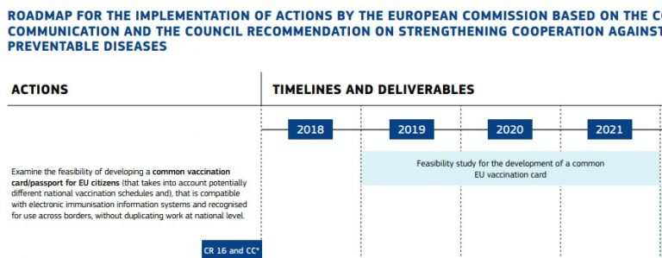Ennek a tanulmánynak a végső megállapításait 2019 szeptemberében hozták nyilvánosságra, csak egy hónappal az “Event 201” előtt.
28, Egy pandémia-gyakorlat által feltételezett járványkitörés időpont csak hetekkel előzte meg a tényleges járványkitörést.
2019 októberében rendezte meg a World Economic Forum és a Johns Hopkins University az Event201-et. A pandémiagyakorlat célja egy állatról emberre terjedő (zoonotikus), és az egész világra kiterjedő koronavírus pandémiára történő fölkészülés volt. A gyakorlatot a Bill & Melinda Gates Foundation, valamint a GAVI oltóanyag-szövetség finanszírozta.
A pandémia-gyakorlat eredményeit ajánlások formájában tették közzé 2019 novemberében. „Fölhívás a cselekvésre“ névvel. Egy hónappal később Kínában regisztrálták az első Covid-esetet.
*
29, 2020 eleje óta az influenza eltűnt.
2020 februárja óta az influenzás megbetegedések száma több mint 98 %-kal lecsökkent.
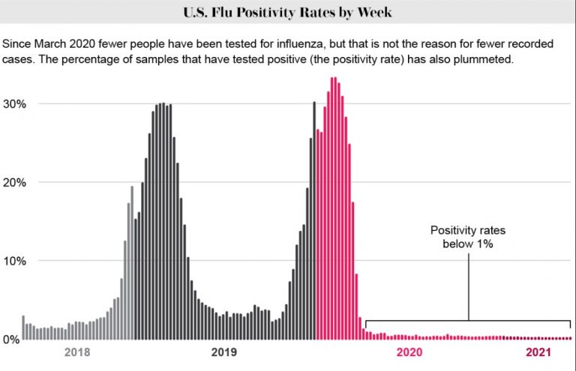Az influenza nemcsak az USA-ban tűnt el, hanem gyakorlatilag az egész világon.
Időközben mindenki, aki egyébként influenzában szenvedne, azóta egy „Covid“ nevű új betegségben szenved, amelynek tünetei gyakorlatilag megegyeznek az influenza tüneteivel, az influenzáéhoz hasonló mortalitási és letalitási adatokkal.
*
30, A gazdasági és pénzügyi elit gigantikus összegeket keresett a pandémia alatt.
A lezárások óta a leggazdagabb szűk réteg tovább gazdagodott. A Forbes számolt be róla, hogy a „koronavírus elleni harc idején negyven milliárdossal lett több a világban. Ezek között kilenc gyógyszergyártó van.
A Business Insider számolt be arról, hogy a milliárdosok „ a járvány alatt 2020 októberéig 500 milliárd dollárral növelték vagyonukat“ .
*
Nos, ezek a legfontosabb, pandémiával kapcsolatos tények a forráslinkek megjelölésével. Az összefoglalást azért készítettük, hogy segítsünk az érvelésben akár jóbarátokkal, akár idegenekkel szemben. Ezúton köszönjük meg mindazok segítségét, akik részt vettek az információk összegyűjtésében, amelyben különösen segítségünkre volt a Swiss Policy Research honlap.
Ha Ön kedves Olvasó hiányol valamit az összeállításból, tudassa velünk hozzászólásával.
Itt végződik Kit Knightly bejegyzése, amely a https://off-guardian.org/2021/09/22/30-facts-you-need-to-know-your-covid-cribsheet/
honlapon jelent meg angol nyelven. A bejegyzéshez eddig 844-en fűztek kommentárt. Öt hónappal ezelőtt közölt összefoglalásunk hasonló szempontokat vett figyelembe, jelen mű jóval részletesebb, és bőségesen tartalmaz forráshivatkozásokat.
2021. október
Fordította, illetve helyenként a magyar viszonyok vonatkozásában kiegészítette:
Király József

